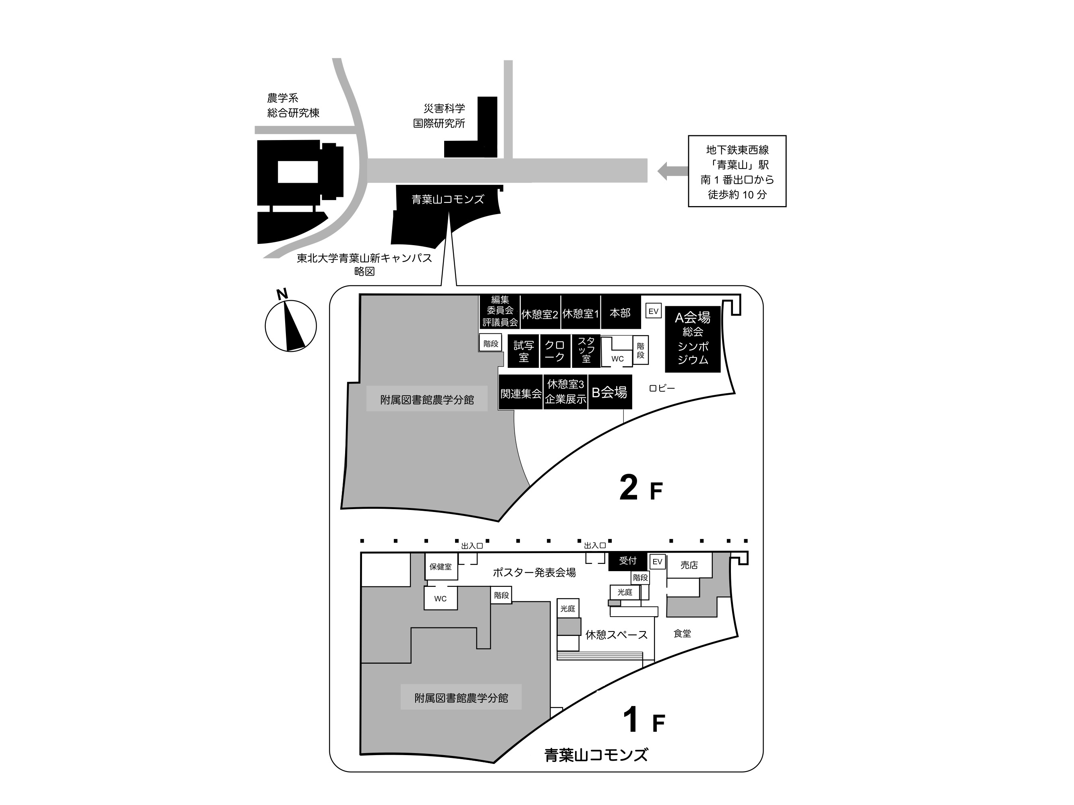
日本藻類学会第42回仙台大会参加申込票
＜2018年1月22日（月）必着＞
E-mail : jsp2018.sendai@gmail.com FAX :022-757-4155
（フリガナ）
氏 名 ： 所属：
連絡先住所：
電 話 ： FAX：
E-mail：
参加形態（該当する数字を記入して下さい）
- 研究発表 ： （1.演者として発表する，2.共著者として発表する，3.発表しない）
- 懇親会 ： （1.参加する，2.参加しない）
関連集会・ワークショップ等はそれぞれ独自にお申し込み下さい。
送金内訳（該当金額に○をつけるまたは該当部分以外を削除し，送金合計額を記入して下さい）
1. 大会参加費：1/22まで5,000円（学生3,000円），1/23以降 6,000円（学生4,000円）
2. 懇親会費 ：1/22まで7,000円（学生5,000円），1/23以降 8,000円（学生6,000円）
3. 弁当代金 ：3/24分（700円）・3/25分（700円）
送金合計額 円
—以下は研究発表を行う演者のみ記入して下さい（該当する数字を記入して下さい）—
注意事項：口頭発表は１人１件とします。研究発表演者は必ず共著者の承諾を得て下さい。研究発表演者は日本藻類学会員に限ります。

演題：
発表者氏名（所属） 共著者がいる場合は演者の左肩に○をつけて下さい。

発表希望形式 ： （1.口頭，2.ポスター，3.どちらでも良い）
研 究 材 料 ： （1.大型藻，2.微細藻，3.その他）
研 究 分 野 ： 1.分類・系統・進化，2.生態，3.増養殖・藻場形成
4.赤潮・有害藻類，5.形態・細胞構造，6.発生・分化
7.光合成，8.生理・代謝・酵素，9.分子・ゲノム
10. 利用・加工，11. 教育・教材，12. その他
（注意）口頭とポスターを合わせて複数発表される方は，１演題ごとにこの申込票が必要です。この申込票をコピーして演題数分の申込票をご送付下さい。なお，日本藻類学会のホームページからも申込票をダウンロードできます。
※本申込表送付後，１週間以内に大会実行委員会から申込票受領の連絡がない場合は，大会実行委員会へお問い合わせ下さい。

